**中国矿业大学**

**本科毕业实习报告**

姓 名： 李梦克 学 号**：** 06132571

学 院： 化 工 学 院

专 业： 应 用 化 学

论文题目： 利用固体氧化物电池的二氧化碳电还原初探

指导教师： 王绍荣 职 称： 教授

**2017年3月**

|  |
| --- |
| 指导教师评语 |
| 成 绩： 指导教师签字：  年 月 日 |

**目 录**

1 绪论 1

1.1研究背景 1

1.2燃料电池（SOC）概述 2

1.3固体氧化物电化学池（SOC）原理 2

1.4固体氧化物电化学池（SOC）的材料 6

1.5燃料电池的发展现状和趋势 10

2 实验部分 14

2.1实验方法 14

2.2实验常用试剂和原料 14

2.3实验仪器与设备 15

2.4 SOC制备 15

2.5测试仪器的组装 18

2.6电化学性能测试 20

参考文献 24

1研究背景

能源是人类社会发展的强大推动力，工业生产、人类日常生活都离不开对能源的利用，能源消费结构可以反映不同时间、不同地区的生产力水平。经济增长对一次能源的需求，经历了从木柴到煤炭，再到石油的发展过程，而且品种数量日益扩大。石油、煤炭和天然气等化石燃料储量有限，终究会枯竭，因此各国正在不约而同地大力发展可再生能源来减少对化石能源的依赖。

随着经济和社会的发展，能源需求和供应之间的矛盾日益明显，同时使用化石能源造成的生态环境恶化也对人类社会的可持续发展带来了极大的挑战。由于各种化石燃料燃烧，大量CO2排放引发温室效应，造成冰川融化、海平面升高、土地沙漠化等一系列环境问题。联合国政府间气候变化专门委员会IPPC 发布的第五份评估报告指出，自1880 年以来，地球平均的表面温度上升0.85°C，而且极有可能是人为活动导致全球变暖。来自化石燃料的碳排放和土地使用导致温室气体含量非常高，至少是80万年来的最高水平[1]。随着温室效应加剧，各国保护环境、节能减排的意识逐渐增加。2009年召开的哥本哈根世界气候大会，各国对于节能减排、减少温室气体排放达成共识，此次会议被视为全人类遏制全球变暖行动的一次重要努力。

化石燃料中含有硫、氮等元素，化石燃烧产物以及机动车的尾气等含有硫氧化物和氮氧化物等气体排放到空气中，造成酸雨、光化学烟雾等对人类危害极大的环境破坏现象。由于化石能源不可再生，地球上石油、煤炭和天然气等化石燃料储量有限，大量化石燃料的燃烧造成严重的环境问题，因此对于清洁能源和可再生能源的开发迫在眉睫。根据BP公司与 2015年6月10日发布的第64次“世界能源统计年鉴”，可再生能源是能源中增长最快的形式，在2014年占了一次能源使用总量增加的1/3，可再生能源提供了世界能源需求的3%[2]。

将CO2进行转化和利用是缓解温室效应的重要方法之一[3]，但是CO2化学性质稳定，同时在水中的溶解度很低，因此找到合适的手段转化CO2具有重要意义。在转化利用CO2方面，固体氧化物电解池( SOEC)高温电解CO 2技术显示出巨大的潜力[4-6]，这一技术利用核能等能源提供的热能和电能，在SOEC中通过电解将CO2转化为CO和O2，在消耗CO2的同时生成CO这种气体燃料和化学工业原料，在缓解温室效应的同时，为碳中和循环提供了有效途径。与此同时，利用高温运行的固体氧化物电解池( SOEC)，可以在更低的电压下实现水 (H2O)的电解产生氢气，减少对电能的消耗，比传统低温制氢方法效率更高、更有实际意义[7]。同时，氢能作为一种清洁并且可再生的二次能源，具有环境友好和能量密度高等特点[8]，因此被人们广泛关注。利用 SOEC 共电解H2O / CO2，不仅能够将H2O和CO2转化为燃料气体，甚至生成甲烷等气体[9]，还可以将不可持续和高转化费用的电能以化学能的形式储存起来。

2燃料电池（SOC）概述

固体氧化物电化学池(Solid Oxide Cell, SOC)是固体氧化物燃料电池(SOFC)和固体氧化物电解池(SOEC)的统称。SOEC 是在SOFC的基础上发展起来的，原理上是SOFC的逆运行。SOFC 是发电效率最高的燃料电池，同时高温运行特性使得SOFC具有很强的燃料适应性，可以使用含碳燃料直接发电[14]。SOEC与 SOFC 的结构和材料基本相同，原理上能够互逆运行，这样就能够利用一种装置来实现制氢和发电的循环，达到储能的目的，SOC燃料电池有如下多个优点：

（1）SOC为全固态结构，无液态电解质所带来的腐蚀和电解液流失等问题；

（2）SOC工作温度高，电极反应迅速，无须采用贵金属电极，电池成本低；

（3）SOC能够以SOFC和SOEC两种模式运行，实现储能与发电装置一体化。

（4）以SOFC模式运行，与传统火力发电相比，SOFC发电效率高，可达65 %，与汽轮机进行联合发电则可达80 %以上；环境友好，污染物排放量远低于火力发电，发电系统中机械部件少，噪声低；燃料适用范围广，可直接用天然气、煤气化气和其他含碳燃料；

（5）以SOEC模式运行，与常规电解水相比，SOEC电能消耗低，电解效率高；还可用于CO2的电解或者H2O/CO2的共电解制备合成气，减缓温室气体效应。

SOC作为一种电化学池，其单体电池包括多孔氢电极、多孔氧电极和两极之间的致密电解质层。电解质的作用是传导反应中产生的离子，同时阻止氧化性气体和还原性气体的相互扩散；电极是提供电化学反应的场所。SOC在SOFC和SOEC模式下工作时，相同电极上发生的电化学反应互为逆反应，即SOFC的阳极为SOEC的阴极，SOFC的阴极为SOEC的阳极。为避免产生误解，本文将 SOFC 的阳极和 SOEC 阴极统称为燃料电极，将SOFC的阴极和 SOEC的阳极统称为氧气电极。SOC分别在SOFC和SOEC模式下工作的原理（氧离子传导型电解质）如图1-1所示。

图片2

图1-1 SOC固体氧化物电化学池原理

Figure 1-1 SOC solid oxide electrochemical cell principle

2.1固体氧化物燃料电池（SOFC）工作原理

SOFC 模式下，向燃料极和氧电极分别通入氧化气体如氧气和燃料气体如H2或者 CH4时，在氧电极上，氧分子吸附解离后得到电子，被还原成氧离子：

$O_{2}+4e^{-}→2O^{2-}$（1-1）

氧离子在氧浓度差的推动下，通过氧空位在电解质中传导至氢电极侧。在燃料极上，燃料气体与氧离子反应生成水，释放电子。释放的电子通过外电路回到氧电极，完成发电过程。以氢气为燃料时，燃料电极所发生的反应为：

$2O^{2-}+2H_{2}→2H_{2}0+4e^{-}$（1-2）

以氢气为燃料的电池总反应为：

$2H_{2}+O_{2}→2H_{2}O$（1-3）

SOFC 的功能是将燃料电化学氧化所释放的化学能（△H）直接转变为电能，电池的理论电动势EN由电化学反应的吉布斯自由能变化量（△G）决定：

$E_{N}=-\frac{ΔG}{nF}=-\frac{ΔH-TΔS}{nF}$（1-4）

2.2固体氧化物电解池（SOEC）工作原理

类似的，SOEC 进行水或 CO2电解时，所需的最小电压也是由此方程决定。这意味着工作温度越高，SOFC的电动势越低，而在相应的在 SOEC 中，电解所需的电压也越低，进行等量的水或 CO2电解，高温工作的 SOEC 比低温电解消耗的电能更少。同时，在高温下电解池的电解质离子电导率和电极的电子电导率都会明显提高，而导致电解池的欧姆电阻降低，电极过电位也随温度升高而降低，因此能量损耗更小[11]。

SOEC 主体部分由阴极、阳极以及电解质组成，多孔的 SOEC 阴极和阳极附着在致密电解质的两侧。根据电解质传导荷载类型的不同，将 SOEC 分为氧离子型 SOEC 和质子型SOEC[12]。本文的研究工作只要以氧化钇稳定氧化锆(YSZ)作为电解质，YSZ 是一种氧离子导体，因此主要介绍氧离子型 SOEC 的工作原理。以电解 CO2 为例，SOEC 在较高温度下工作，通过外部施加的电能，CO2 在电解池阴极三相反应区(TPB)吸附和解离，二氧化碳被还原为 CO并生成 O2-，O2-通过氧离子导体输运到 SOEC 阳极，在阳极处 O2-被氧化为O2并释放[13]。图1-2为氧离子型 SOEC 高1.4.1固体氧化物电化学池（SOC）的电解质

固体电解质材料的选择对于SOEC十分关键，是SOEC的核心，因为确定了电解质材料，才能够从热膨胀系数、化学相容性等角度选择合适的电极材料，所以SOC的电解质在选择上有如下几点需要满足：

（1）致密性：电解质膜必须高度致密，完全隔绝还原与氧化气体，同时具有一定的机械强度，在电池制备和操作条件下不会开裂。

（2）电导率：电解质有高的离子电导率，低的电子电导率。

（3）相容性：电解质与电池其它部件材料具有化学相容性，不发生界面扩散，热膨胀系数相匹配。

（4）稳定性：电解质在高温氧化、还原气氛中，结构、尺寸、形貌等具有良好的稳定性。

根据电解质的导电离子不同，可以分为氧离子导体电解质和质子导体电解质，目前SOC 常用的电解质是氧离子导体电解质，分为萤石结构型和钙钛矿结构型两大类[14-15]。其中萤石结构型有氧化锆基、氧化铈基和氧化铋基等几类，而钙钛矿型结构的有镓酸镧基电解质。

8mol% Y2O3 稳定 ZrO2是SOC领域中经常所使用的电解质材料。氧化锆基固体电解质属于萤石型结构材料的特点是阳离子位于氧离子构成的简单立方点阵中心，配位数8，氧离子则位于阳离子构成的四面体中心，配位数为4。在这种结构中，阳离子所形成的八面体空隙全部空着，这就有利于氧离子的快速扩散。

但是纯氧化锆在不同的温度下有不同的结构：单斜相，稳定温度为1000℃以下；四方相，稳定温度为 1100℃～2730℃；立方相为高温稳定相。纯的氧化锆在从单斜相到四方相之间转变时会伴随 7-9 %的体积变化，结构不稳定，而且氧离子电导率很低使得用纯氧化锆作为SOC的电解质不合适。但是在掺入其他金属氧化物后，使得氧化锆的相结构得到稳定，满足了电解质所需要的要求。常见的掺杂在氧化锆中，Y2O3稳定的ZrO2（YSZ）和Sc2O3稳定的ZrO2（ScSZ）是研究较多和应用普遍的电解质材料，高温下为萤石结构，增加了氧空位的浓度的同时又提升了离子的电导率。8mol% Y2O3 稳定 ZrO2（8YSZ）为完全的立方相称为全稳定的氧化锆（Fully Stabilized Zirconia, FSZ）在800℃-1000℃离子电导率高、并且热稳定性好、化学稳定性好、离子迁移数几乎为1，所以被广泛使用，本文实验中也是用8YSZ做为电解质。Y2O3稳定的ZrO2(YSZ)和Sc2O3稳定的ZrO2(ScSZ)是目前研究和应用较多的电解质材料。ScSZ具有最高的氧离子电导，10%mol掺杂的 ScSZ 在 1000℃时电导率为 0.25 Scm-1，是同温度下8YSZ的2.5倍，但是ScSZ在长期使用中会由于缓慢相变带来氧离子电导率的衰减，一般可以通过共掺杂来抑制这种相变，ScSZ中掺入少量 Ce 时，ScSZ的物相及电导率的长期稳定性得到明显提升。但是ScSZ价格相对于YSZ要贵，所以电解质支撑层大多还是选择用YSZ。

除了氧化锆做为固体电解质外，还有氧化铈、镓酸镧基等材料做为固体电解质。温电解CO2的示意图。

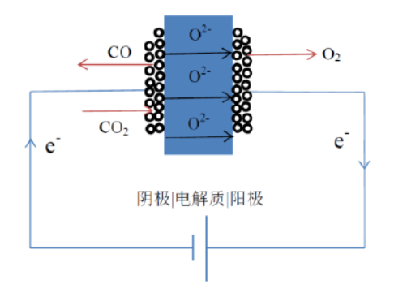

图1-2 SOEC 高温电解CO2

Figure 1-2 SOEC electrolysis CO2 in high temperature

在SOEC 模式下，向燃料极电极通入CO2，CO2分子得到电子，被还原成CO和氧离子：

$$CO_{2}+2ⅇ^{-}→CO+O^{2-}$$

氧离子通过电解质在氧气极失去电子，被氧化成氧气：

$$0^{2-}-2ⅇ^{-}→\frac{1}{2}O_{2}$$

SOEC电解CO2总反应：

3固体氧化物电化学池（SOC）的材料

固体氧化物电化学池（SOC）主要有电解质、燃料极电极材料、氧气极电极材料三部分组成。其中电极是电化学反应的场所，能够传递在电化学反应中所产生的电子，是一个多孔结构，方便输送反应和生成的气体。电解质的功能是起到传导离子的功能，是一个致密结构能够隔绝燃料极、氧气极的气体。

3.1固体氧化物电化学池（SOC）的电解质

固体电解质材料的选择对于SOEC十分关键，是SOEC的核心，因为确定了电解质材料，才能够从热膨胀系数、化学相容性等角度选择合适的电极材料，所以SOC的电解质在选择上有如下几点需要满足：

（1）致密性：电解质膜必须高度致密，完全隔绝还原与氧化气体，同时具有一定的机械强度，在电池制备和操作条件下不会开裂。

（2）电导率：电解质有高的离子电导率，低的电子电导率。

（3）相容性：电解质与电池其它部件材料具有化学相容性，不发生界面扩散，热膨胀系数相匹配。

（4）稳定性：电解质在高温氧化、还原气氛中，结构、尺寸、形貌等具有良好的稳定性。

根据电解质的导电离子不同，可以分为氧离子导体电解质和质子导体电解质，目前SOC 常用的电解质是氧离子导体电解质，分为萤石结构型和钙钛矿结构型两大类[14-15]。其中萤石结构型有氧化锆基、氧化铈基和氧化铋基等几类，而钙钛矿型结构的有镓酸镧基电解质。

8mol% Y2O3 稳定 ZrO2是SOC领域中经常所使用的电解质材料。氧化锆基固体电解质属于萤石型结构材料的特点是阳离子位于氧离子构成的简单立方点阵中心，配位数8，氧离子则位于阳离子构成的四面体中心，配位数为4。在这种结构中，阳离子所形成的八面体空隙全部空着，这就有利于氧离子的快速扩散。

但是纯氧化锆在不同的温度下有不同的结构：单斜相，稳定温度为1000℃以下；四方相，稳定温度为 1100℃～2730℃；立方相为高温稳定相。纯的氧化锆在从单斜相到四方相之间转变时会伴随 7-9 %的体积变化，结构不稳定，而且氧离子电导率很低使得用纯氧化锆作为SOC的电解质不合适。但是在掺入其他金属氧化物后，使得氧化锆的相结构得到稳定，满足了电解质所需要的要求。常见的掺杂在氧化锆中，Y2O3稳定的ZrO2（YSZ）和Sc2O3稳定的ZrO2（ScSZ）是研究较多和应用普遍的电解质材料，高温下为萤石结构，增加了氧空位的浓度的同时又提升了离子的电导率。8mol% Y2O3 稳定 ZrO2（8YSZ）为完全的立方相称为全稳定的氧化锆（Fully Stabilized Zirconia, FSZ）在800℃-1000℃离子电导率高、并且热稳定性好、化学稳定性好、离子迁移数几乎为1，所以被广泛使用，本文实验中也是用8YSZ做为电解质。Y2O3稳定的ZrO2(YSZ)和Sc2O3稳定的ZrO2(ScSZ)是目前研究和应用较多的电解质材料。ScSZ具有最高的氧离子电导，10 %mol掺杂的 ScSZ 在 1000℃时电导率为 0.25 Scm-1，是同温度下8YSZ的2.5倍，但是ScSZ在长期使用中会由于缓慢相变带来氧离子电导率的衰减，一般可以通过共掺杂来抑制这种相变，ScSZ中掺入少量 Ce 时，ScSZ的物相及电导率的长期稳定性得到明显提升。但是ScSZ价格相对于YSZ要贵，所以电解质支撑层大多还是选择用YSZ。

除了氧化锆做为固体电解质外，还有氧化铈、镓酸镧基等材料做为固体电解质。

3.2固体氧化物电化学池（SOC）的燃料极材料

SOC的电解质在选择上有如下几点需要满足：

（1）稳定性：在高温以及工作气氛下，SOC 氢电极材料必须具有足够的化学稳定性；

（2）电导率：在工作条件下，氢电极材料必须具有足够高的电子、离子电导率；

（3）相容性：氢电极具有与电解质或其他电池部件良好的化学相容性以及热膨胀匹配；

（4）孔隙率：电极必须具备合适的孔隙率及孔道结构，以保证反应物料的传输，SOEC 对氢电极的孔隙率的要求相比 SOFC 模式更高，这是由于水的分子体积远远大于氢气；

（5）催化活性：氢电极必须对氢气/二氧化碳的分解具有高的催化活性；

（6）抗碳沉积性：SOFC 模式使用含碳燃料时，SOEC 应用于 CO2/H2O 共电解时，氢电极需具有较好的防积炭能力。

常用的 SOC 氢电极材料主要有金属、金属陶瓷以及混合电导氧化物等。对氢气/水蒸气的催化分解活性较好的金属主要有 Ni、Pt、Co、Ti 等[16-17]。但是，纯金属单独作为电极具有许多难以克服的缺陷：纯金属电极高温下易烧结，与电解质材料热膨胀系数不匹配，反应活性位局限于金属与电解质界面，Pt 等贵金属价格昂贵[18]。因此，纯金属很少直接用于SOC 的氢电极，而是将金属与离子导体的陶瓷材料制备成金属陶瓷使用。

Ni-YSZ 金属陶瓷是目前中高温 SOC 的首选氢电极材料[19-20]。金属Ni具有优异的氢电化学氧化活性以及重整催化能力，并且价格较低，在氢电极起催化作用；YSZ 作为骨架材料，可以通过调整Ni与YSZ比例来使其与电解质层有相近的热膨胀系数；同时YSZ骨架可以防止Ni颗粒的过分烧结而导致其活性的降低；此外，YSZ提供氢电极中离子电导相，增大氢电极反应三相界面。Ni/YSZ 的电导率与Ni的含量有很大关系，呈典型的S型电导率曲线，当Ni含量低于 30vol% 时，离子导电占主导地位，高于30vol%时，Ni的电子电导起主要导电作用。 Ni-YSZ电极中，Ni的含量一般要超过 30vol%才能满足电子导电要求，同时空隙率也要超过30vol%才有利于物相传输[21]。

Ni-YSZ 金属陶瓷用于 SOFC 的氢电极时，一般不存在稳定性的问题，但是作为 SOEC 的氢电极时，在高温高湿的工作条件下，必须考虑稳定性的问题。对于 Ni-YSZ 作为 SOEC 氢电极衰减的原因，科研工作者进行了大量的实验研究。Eguchi等比较了Ni-YSZ与Pt作为氢电极材料的极化行为，发现 Ni-YSZ 在SOEC模式下较SOFC模式下表现出较高的极化过电位，而Pt电极过电位较 Ni-YSZ 低的多，他们将这种现象归结于 Ni-YSZ 电极中 Ni 的部分氧化导致电极催化活性降低[22]。Hauch等考察了高湿条件(水蒸气含量大于 95vol%) Ni-YSZ 氢电极性能稳定性，氢电极的微结构在实验前后变化显著，表现为Ni颗粒和YSZ 晶粒的长大、电极孔隙率下降，而相同材料的电池在 SOFC(水蒸气含量小于5vol%) 模式下运行1000 h氢电极仍保持稳定，该现象被归因于 Ni 在高温高湿条件下发生团聚[23]。同时，该团队还发现 SOEC 模式运行时，在恒电流电解情况下电解 电压在最初 100h 呈增长趋势，发生钝化现象。分析结果表明这是由于电极材料中的Si杂质在电极三相界面形成了钝化层，导致电极反应三相界面减少，引起性能的衰减[24-25]。上述关于 Ni-YSZ 氢电极在 SOEC 模式下的衰减机理，还存在着一定的争议，需要进一步的深入研究。除 Ni-YSZ 陶瓷外，Ni/ScSZ、Ni/GDC、Ni/SDC 等金属陶瓷在 SOC 也得到了广泛的应用和研究[26-27]。

钙钛矿型氧化物以其在高温还原气氛下良好的热稳定性而受到人们的重视。通过 A 位和 B 位的掺杂，可以有效地改变其电导率和催化性能。钙钛矿型材料作为氢电极材料使用时，还能够避免Ni基金属陶瓷的积碳问题[28]。Tao等人在2003年报导的 La0.75Sr0.25Cr0.5Mn0.5O3(LSCM)在900℃氢气气氛和甲烷气氛下得到 470mW/cm-2和 200mW/cm-2 的单电池功率密度[28]。Chen等人利用LSCM-YSZ作为氢电极制备的SOEC，在 850℃下1.6 V电解电压时，电解电流密度在 80 Vol %水蒸气含量下达到 593 mA /cm-2，表明了 LSCM 作为SOEC 氢电极材料的可行性[29]。该材料的最大优势在于具有氧化和还原气氛下的双重稳定性，这将为SOC的制备带来新的思路，利用双重稳定性的材料，可以制备阴阳极具有相同材料的 SOC 电池。Chen等人利用具有双重稳定性的 Sr2Fe1.5Mo0.5O6 (SFM)材料制备的具有对称结构的SOC电池，SFM|LSGM|SFM，在 900 ℃ 下 1.3 V 电解电压时，SOEC 电解电流密度在 60vol %水蒸气含量下达到 880 mA/cm-2； SOFC 模式功率密度达到835mW/cm-2 ；该电池还具有良好的氧化还原稳定性 [30-31]。

3.3固体氧化物电化学池（SOC）的氧电极材料

SOC的氧电极在SOEC模式是氧离子氧化产生氧气的场所，SOFC模式是氧气还原为氧离子的场所，二者的氧电极材料是通用的。SOC 的氧电极材料须满足以下要求[32]：

（1）电导率：在氧化气氛下的电导率要足够高，以减小电池的欧姆极化，并且电导率在电池操作温度下长期工作稳定。

（2）稳定性：必须在工作温度以及氧化气氛下保持结构、化学稳定性；

（3）相容性：在烧结温度以及电池长期操作温度下不与电池其它组元发生化学相互作用和元素扩散；

（4）热膨胀系数匹配性：氧电极材料都要与电池其它组元热膨胀系数相匹配，避免制备以及操作过程中的开裂和剥落；

（5）催化性能：氧电极材料必须有足够高的催化活性，以降低氧气的电化学还原反应活化能，减少极化损失；

（6）气孔率：氧电极必须有足够的孔隙率来保证气体的扩散和迁移。

在 SOC 的氧电极材料中，目前研究和使用最多的是钙钛矿结构 ABO3 型和 尖晶石结构的 A2BO4 型的氧化物材料[33-34]。这些氧化物材料大多是混合导体，同时具有电子和氧离子电导，其反应活性区域已不再仅仅局限于有限的三相界面处，而是拓展到了整个氧电极表面。

Sr 掺杂的 LaMnO3，La1-xSrxMnO3+δ (LSM)是最常用的 SOFC 阴极材料。随着 Sr 的掺杂量的提高 LSM 的电导率逐渐增加，当 Sr含量在 50-55 %的时候，电导率达到最大，但当 Sr 含量高于30 %时，高温下阴极会和 YSZ电解质反应生成 SrZrO3，不仅会降低阴极的反应活性，而且会极大增加反应界面的电阻，因此实际使用的 LSM 的掺杂量通常低于 30 %。LSM 材料在高氧分压下，其结构中的δ为正值，而只有在极低的氧分压下才表现出负值，是一种氧过量的状态，晶格中几乎没有氧空位，因此，LSM 材料作为氧电极工作时，几乎无氧离子电导率[35]。 在实际使用中通常通过加入离子电导相如 SSZ、YSZ、掺杂 Bi2O3、掺杂 CeO2 等高氧离子电导率的材料组成复合阴极，以提高阴极的活性，增大阴极/电解质/气相三相反应界面（TPB），改善阴极微观结构。

除 LSM 外，其 他 钙 钛 矿 氧 电 极 材 料 如 LSC(La0.8Sr0.2CoO3-δ) 、LSCF(La0.6Ca0.4Co0. 8Fe0.2O3-δ)、SSC(Sm0.5Sr0.8CoO3)、BSCF(Ba0.5Sr0.5Co0.8Fe0.2O3) 等由于其优异的中低温性能而备受关注[36-37]。

4燃料电池的发展现状和趋势

目前，SOC 的发展根据应用领域的不同，处于不同的发展阶段。以发电为应用的 SOFC 目前已经进入产业化的关键时期，而且已经有面向市场的成熟产品诞生；而以电解制氢为应用目标的 SOEC 则基本还处于实验室研究阶段，但是SOFC 的电池、电堆等关键技术与 SOEC是互通的。所以，一旦 SOFC 技术成熟， SOEC 的发展必将突飞猛进。

4.1 SOFC 发展现状

自 1937 年诞生第一个以氧化锆为电解质的 SOFC 以来，SOFC 凭借其超高的发电效率等优势吸引着世界各国不断地进行研究和开发。随着 Siemens Westinghouse 的高温运行(1000℃)SOFC 发电站的商业化失败，SOFC进入了中低温(500-800℃)运行时代[38]。SOFC 在大型固定发电领域有着广阔的应用前景，例如苹果公司在北卡罗来纳州建立的全球最大数据中心将会采用20兆瓦的太阳能电和5兆瓦的燃料电池发电系统，而且这只能满足10%的电力需求。在该领域，美国固态能量转换联盟(SECA)的SOFC技术处于世界领先水平。1999 成立的美国固态能量转换联盟旨在发展低成本、模块化、燃料适用范围广的多用途 SOFC 发电技术[39-40]。SECA 在 2011 年已经完成其第二阶段的目标，即完成25kW级电堆研发，电堆运行1500 h，衰减率小于1%/1000h，电堆成本降至170$/kW （2007 年汇率），发电系统成本小于 700$/kW[41]。SECA企业级成员主要负责进行单电池量产、电堆组装以及系统集成，是 SOFC产业化的主要推动者。SECA 企业级成员中的Fuel Cell Energy和 Versa Power System 公司作为合作伙伴，致力于阳极支撑型平板 SOFC 的开发，其第三代单电池已经量产，单电池有效面积 550cm2，15000h寿命测试显示，衰减率小于0.3%/1000h，电池具有良好的热循环稳定性；组装的 96 片电池的电堆塔，以天然气-氢气混合气为燃料，在平均 0.82V 的工作条件下，715℃ 功率可达 15 kW，燃料利用率为 68%，衰减率小于 1.5%/1000h；电堆成本已经降至 147$/kW，预计发电系统成本为 635 $/kW。2012 年8月该公司开始评估 60 kW 发电单元性能，同时已经完成 60 kW 热电联共系统设计，预计将在2015年推出250 kW 发电系统[42]。Delphi 和 UTC power 公司 作为合作伙伴，同样致力于阳极支撑平板 SOFC 技术，其开发的单电池呈矩形，面积为 403cm2。含 38 片单电池的电堆以氢气-氮气混合气为燃料时，功率可达7.5 kW，电堆运行超过5000 h，热循环超过 200 次，电堆的开路电压无衰减[43]。

LG Fuel Cell Systems 公司（2012年6月收购Rolls-Royce Fuel Cell Systems公司） 作为 SECA 企业级成员，致力于开发其特有的集成板式 SOFC 技术，该公司目前已完成电堆的加压测试，阴极空气压力为 6 个大气压，860℃下以管道天然气为燃料，2 板（Strip）电池组成的电堆剁（Stack block）功率达 7.5 kW，运行超过 1500 h，衰减率为 0.9 %/1000 h，目前正在测试5板电池组成的电堆剁[45]。其他SOFC的研发单位主要集中在德国、日本 、丹麦 等 发 达 国 家。德国Forschungszentrum Jülich是开发阳极支撑平板型 SOFC 的著名机构，致力于研发5～20 kW级SOFC发电系统[46-48]。丹麦的 TOPSOE 公司与 Risø国家实验室合作开发阳极支撑平板型 SOFC（5 kW级电池堆），已与芬兰的 Wärtsilä公司合作完成20 kW演示系统，并将与 Wärtsilä公司合作开发 200kW级的发电系统[44]。日本三菱重工也宣布2013年将推出250kW 加压SOFC发电系统。

SOFC在分布式发电领域进展则更为令人瞩目，目前从几十瓦的便携式电源系统到千瓦级的家庭热电联供系统，再到数百千瓦级的分布式电源系统，均已有了成熟的产品进入市场。该领域的代表美国清洁能源公司 Bloom Energy 开发的 100-200 kW 的分布式 SOFC 发电系统，Bloom Energy Server，如图1-3 所示[45]。 目前，该产品已经成功进入 Google、Wal-Mart 和 eBay 等公司发电，并且取得了不错的运行效果。

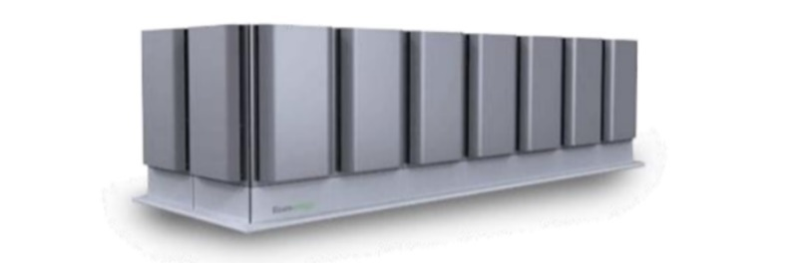

图1-3 Bloom Energy公司开发的SOFC发电系统

Figure 1-3 SOFC power generation system developed by Bloom Energy

2012 年 4 月日本日矿日石能源（ENEOS）推出了名为―ENE-FARM type S‖的家用 SOFC 发电系统，如图 1-4 所示[46]。其额定输出功率为 700 W，额定发电效率为46.5 %，综合能源效率高达90.0 %。澳大利亚CFCL公司的BlueGen 2kW热电联供燃料电池系统也已成功进入市场，电效率可达60 %，热效率为 25 %。

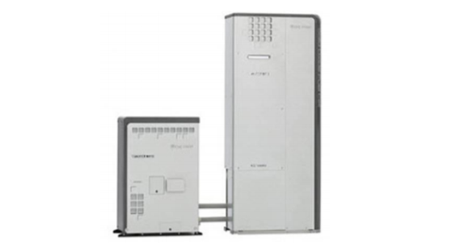

图1-4 日本日矿日石能源公司开发的家用SOFC发电系统

Figure 1-4 Domestic SOFC power generation system developed by Nikkei Energy Japan

管式 SOFC 以其优良的抗热震性能在便携式电源与小型备用电源开发领域备受关注，美国Acumentrics公司开发的 2-10 kW 备用电源及数百瓦的便携式电源采用阳极支撑管式 SOFC，启动时间仅为45 min左右[47]；日本产业技术综合研究所开发的5-36V直流便携式电源，同样使用阳极支撑管式 SOFC，以液化石油气(LPG)为燃料，可在2min升温至 400 ℃，如图 1-5 所示[48]。

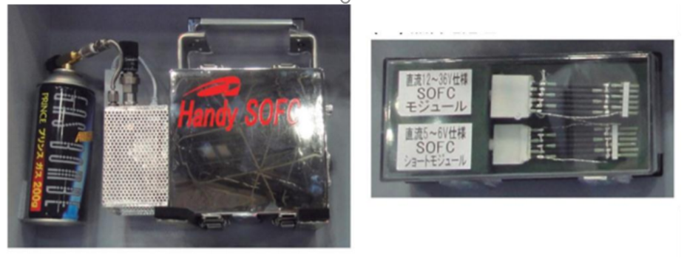

图1-5 日本产业技术综合研究所开发的SOFC便携式电源

Figure 1-5 SOFC portable power supply developed by the Japan Industrial Technology Research Institute

我国的SOFC 研究在国家高度重视和研究人员的努力下，也取得了可喜的成绩。上海硅酸盐研究所经过“九五”、“十五” 863 科技攻关，对高温、中温平板型 SOFC 从单电池制造到电池堆组装等技术进行了研究，在 2001 年组装和运行了由80个、面积为10×10 cm2 的单体所组成的电池堆，最大输出功率810W。 “十一五”期间完成瓦中温平板型固体氧化物燃料电池系统的开发。大连化学物理研究所从上世纪九十年代开始研制电极和电解质材料。“十一五”期间完成 2 kW 管型固体氧化物燃料电池发电系统研究。进入“十二五”，科技部 863 项目资助上海硅酸盐研究所、华中科技大学开发 5 kW SOFC 独立发电系统，预计2013面世；大连化物所、宁波新材料研究所分别获资助开发 25 kW 的管式及平板式 电堆。此外，中国科学院过程工程研究所、中国科技大学、华南理工大学、哈尔滨工业大学等都开展了中温SOFC的相关研究工作，为我国的 SOFC 发展提供了较好的基础。相比于国外，国内在 SOFC 电池稳定性，电堆功率、寿命以及循环性能上还有着不小的差距。

4.2 SOEC 发展现状

SOEC的电解水制氢始于 1960 年左右，Spacil 等人对 SOEC 高温电解水的热力学和动力学进行了初步研究，同时考察 SOEC 组成材料、电池制备工艺和结构对电解性能的影响[49-50]。到80年中期西门子-西屋公司基于其管式SOFC电堆进行SOEC的电解水性能测试，该电堆在 1000℃下最大制氢速率可达到 17.6 NL/h[51]。2004 年，美国爱达荷国家实验室(INL)和 Ceramatec 公司模拟第四代反应堆提供的高温进行 SOEC 电解制氢的试验，其制氢的效率可以达到 45-52 %从而引起业界广泛关注。该实验室组装的 SOEC 电堆以Ni-YSZ 为氢电极、ScSZ为电解质、LSM 为氧电极，25个单电池组成的电堆运行超过1000 h，制氢速率可达 160 NL/h[52-53]。随后提出的共电解(co-electrolysis) SOEC 在储能和环保领域开拓了新的方向，利用SOEC，可将H2O与CO2共电解制备合成气，同时SOEC的能量来源可来自核能、可再生能源等，提高了可再生能源的利用效率[54]。

欧盟于2004年底启动Hi2H2( Highly Efficient , High Temperature, Hydrogen Production by Water Electrolysis)项目，旨在利用现有的平板 SOFC 技术和材料来发展 SOEC，技术指标是开发的 5×5 cm2的电堆能够以SOEC模式运行2000h，衰减率不超过 1%/1000 h。Risø 国家实验室利用其成熟的SOFC电池，在SOE模式下取得了很高的性能，950℃下电解池在1.48 V下电解电流达到3.6A cm-2 [54]。

国内SOEC 的研究处于起步阶段，其中清华大学在电解池系统效率，电池极化与阴极结构优化等方面进了一些探索[55]。宁波材料所利用其 SOFC 电堆进行了SOEC模式的测试，电堆稳定运行800h，制氢速率为 94.1NL/h[56]。

5实验方案

5.1实验方法

本文实验中用了镧锶锰氧（LSM）为氧气极材料电解质支撑性电池、镧锶钴铁（LSCF）为氧气极材料电解质支撑性电池以及镧锶锰氧（LSM）为氧气极材料燃料极支撑性电池三种电池在不同温度下测试电化学性能。其中氧气极材料为镧锶锰氧（LSM）的电解质支撑性电池和氧气极材料为镧锶钴铁（LSCF）的电解质支撑性电池由实验制备得到，氧气极为镧锶锰氧（LSM）的燃料极支撑性电池由实验室事先制备得到。

本文的实验一共包括了镧锶锰氧（LSM）为氧气极材料电解质支撑性电池、镧锶钴铁（LSCF）为氧气极材料电解质支撑性平板式电池的制备，以及在不同的温度下分别对三种多孔电池进行电化学阻抗谱的测试、SOFC模式下对电池的IV曲线、I-P测试、SOEC模式下对CO2电解的IV曲线测试，探究工作温度对平板型SOC性能的影响、LSM和LSCF不同氧气极材料对SOC性能的影响以及SOC的电解质层厚度对SOC性能的影响。

5.2实验常用试剂和原料

表2-1中所示为本论文中所出现的试剂以及原料。

表2-1 试剂以及原料全称和简称的对照

|  |  |  |
| --- | --- | --- |
| 全称 | 用途 | 生产厂家 |
| 乙醇 | 溶剂 | 国药集团化学试剂有限公司 |
| 聚乙烯醇缩丁醛（PVB） | 粘结剂 | 温州长城化工 |
| 镧锶锰氧（LSM）粉末 | 氧气极粉体 | 青岛天尧实验有限公司 |
| 镧锶钴铁（LSCF）粉末 | 氧气极粉体 | 青岛天尧实验有限公司 |
| 氧化镍（NiO）粉末 | 燃料极粉体 | 青岛天尧实验有限公司 |
| 8mol%氧化钇稳定的氧化锆（8YSZ粉末） | 电解质粉体 | 青岛天尧实验有限公司 |
| 可溶性淀粉 | 造孔剂 | 国药集团化学试剂有限公司 |
| 高温陶瓷密封胶 | 密封剂 | 日本东亚合成公司 |
| 乙基纤维素 | 粘结剂 | 国药集团化学试剂有限公司 |
| 导电银浆 | 导电剂 | 北京佳铭铂业有色金属有限公司 |
| 松油醇 | 调和剂 | 上海凌峰化学试剂有限公司 |

5.3实验仪器与设备

实验中所涉及到的实验仪器以及设备如表2-2所示。

表2-2 实验仪器以及设备

|  |  |  |
| --- | --- | --- |
| 仪器名称 | 型号 | 生产厂家 |
| 电子天平 | EL104 | 北京赛多利斯天平有限公司 |
| 管式电炉 | YFK60*440 | 上海意丰电炉有限公司 |
| 电热恒温干燥箱 | DHG-9070A | 上海精宏实验设备有限公司 |
| 粉末压片机 | FYD-40型粉末压片机 | 合肥科晶材料科技有限公司 |
| 高温马弗炉 | HT-1700 | 德国纳博热公司 |
| 电流电压表 | GDM-8245 | 固纬电子（苏州）有限公司 |
| 电化学工作站 | IM6ex | ZAHNER |

5.4 SOC制备

压片法制备电解质支撑性的多孔电极SOC电化学池过程包括电解质片、氧气极材料、燃料极材料的烧制以及将电解质片按顺序分别和燃料极材料、氧气极材料共烧结成完整的电池等多个步骤。

5.4.1电解质片的制备

称取一定量的8YSZ粉末和PVB粉末，其中PVB粉末的质量为称取的8YSZ质量的3%。先将称取出来的PVB粉末溶解与EtOH中，将溶有PVB粉末的EtOH与称取好的8YSZ混合成浆状。在研钵中将8YSZ、PVB、EtOH混合成的浆状研磨，一直研磨至浆状粘稠到形状变成块状，块状继续研磨至重新变成粉体。研磨成粉体后，加入少量的无水酒精继续研磨，直至粉体颗粒变得细小。

将研磨好的粉体在粉末压片机中压制成片，电解质片的厚度以及均匀程度很大程度决定了最后制备的电池的电化学性能好坏，电解质片压的越薄，性能就越好，但是压出较薄的电解质片很困难。

从压制好的电解质片中挑取出表面光滑平整的电解质片，在高温马弗炉中程序升温至1400℃，自然冷却后取出烧结致密的电解质片，流程图如图2-1所示。

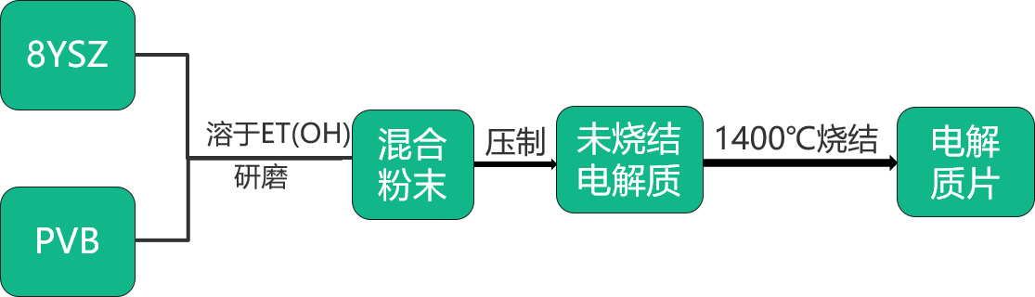

图2-1电解质片制备过程

5.4.2燃料极材料制备

称取NIO粉末、8YSZ粉末，其中NIO粉末和8YSZ粉末的比例为1：1，在1.4g中溶有乙基纤维素的松露醇为调和剂，加入一定量的可溶性淀粉做为造孔剂，将两种粉末在调和剂的作用下在研钵中研磨两个小时以上，直至浆料充分均匀，将研磨好的燃料极材料收集备用。

5.4.3氧气极材料制备

氧气极材料的制备方法与燃料极材料的制备方法类似。本次实验中制作了两种LSM为氧气极的电解质支撑性电池和LSCF为氧气极的电解质支撑性电池。其中LSM氧气极分别取LSM、8YSZ、淀粉1.33g，0.57g，0.1g。三种粉末在1.4g的松油醇中研磨两个小时直至称为粘稠的浆状。LSCF氧气极材料制作LSM氧气极材料类似，取 LSCF 1.33g、8YSZ 1.33g、淀粉1.33g，在松油醇中研磨至浆状。

5.4.4电解质片与电极材料共烧结

用丝网印刷技术在电解质片的一面用燃料极材料涂上直径约为1cm的圆，静置一天待电解质片上的燃料极材料中的松露醇挥发完全后将涂有燃料极材料的电解质放入马弗炉中，升温至1400℃使燃料极材料与电解质片烧结完全。

将已经把燃料极烧结完全的电解质片同样用丝网印刷在另一面涂上和燃料极相同面积大小的氧气极材料，静置一天，待氧气极表面中的松露醇挥发完全，放入马弗炉中按照程序升温至1200℃使之与电解质共烧结完全，共烧结的实验过程如图2-3所示。

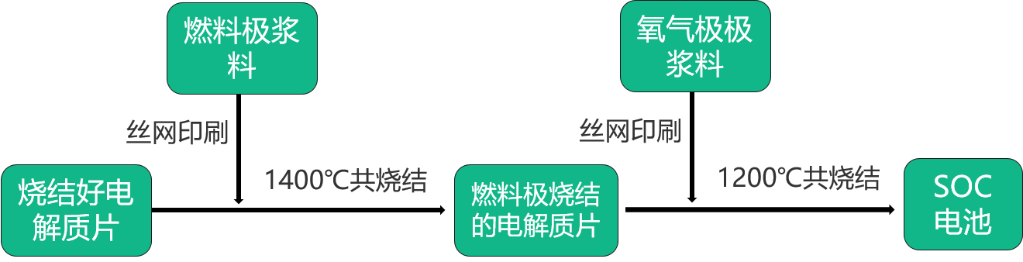

图2-3 SOC烧结过程

5.5测试仪器的组装

测试仪器的组装包括在制作好的电池的燃料极和氧气极上涂上银浆网格，并将用于电化学测试的银环分别连接到燃料极和氧气极上。再将连接好银环的电池与用于通气测试电化学性能的刚玉管相连。

（1）电解质片连接银环

本文实验中用到了LSM为氧气极的电解质支撑性电池、LSCF为氧气极的电解质支撑性电池以及LSM为氧气极的燃料极支撑性电池。其中，燃料极支撑性电池电极面积（电极面直径约为2cm）相比与电解质支撑性电池要大，为了能够更好的使电流电压信号被电化学工作站收集到提高测量精度，在燃料极支撑性电池的氧气极和燃料极用导电银浆分别画上网格。由于电解质支撑性电池的电极表面比较小（电极形状为圆，直径约为1cm），所以不用导电银浆画网格。

用银丝绕成一个小于电池电极面的圆环，用导电银浆把银环分别固定在电池的燃料极和氧气极上，在电热恒温干燥箱中用150℃烘干30分钟，将银环紧固地连接在电解质片上。电解池的主体结构示意图如图2-4所示。

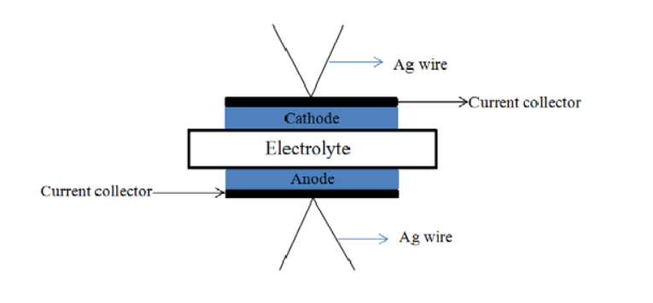

图2-4电解池主体结构示意图

（2）刚玉管与电池的连接

将已经连接了银环的电池燃料极朝内，氧气极朝外，用高温陶瓷密封胶将电池密封在刚玉管上，形成一个密封的内腔，分别将氧气极和燃料极上的小银环所引出的银丝与刚玉管上的银丝相连。静置一天，待高温密封陶瓷胶干燥，把连接上电池的刚玉管放入高温管式电炉中，升温至150℃，保温两个小时使高温陶瓷胶紧密地将电池和刚玉密封，待自然冷却取出。

将冷却后的装置取出，检测电池与刚玉管的连接处是否用高温陶瓷胶完全密封，用氮气从直管内吹进刚玉管腔内，在电池与刚玉管连接处可能会出现不密封处刷上肥皂水，观察气泡有无。若无气泡，则证明高温陶瓷胶密封良好，出现气泡则需要将电池拆下，重新用高温陶瓷胶进行密封，直至电池与刚玉管之间完全密封，没有完全密封的装置在测试电化学性能时会出现严重的偏差。测试装置结构如图2-4所示：

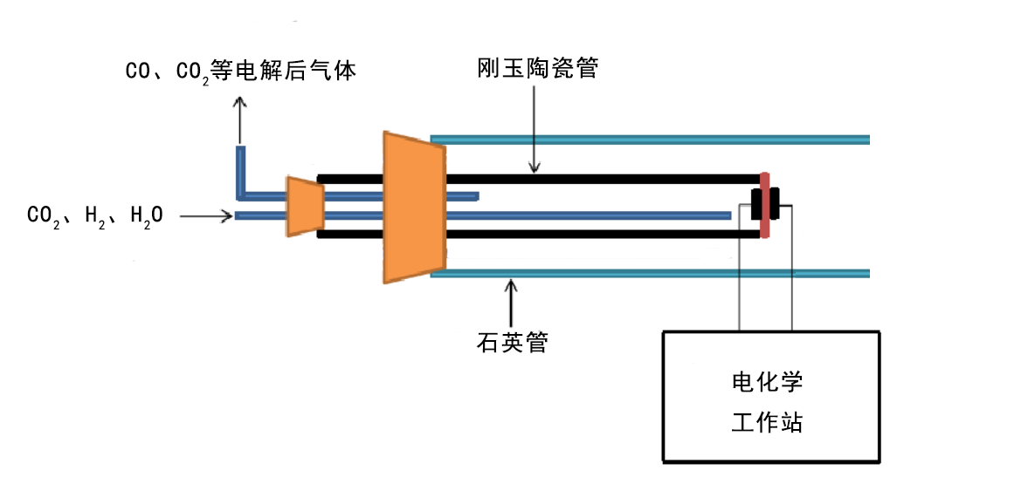

图2-6 SOC测试系统

2.6电化学性能测试

电化学性能测试包括SOC的电化学阻抗谱（EIS）的测试以及分别在SOFC模式下氢气为燃料电池的I-V曲线图和I-P曲线图以及SOEC模式下电解CO2的I-V曲线图。

2.6.1 I-V曲线测试

SOC 单电池的(current versus voltage curve, I-V)是表征电池电流与电压关系的曲线，在 SOFC 模式中，I-V 曲线表征电池的输出性能，同时可以绘制 I-P 曲线，直观表达电池的输出功率；在 SOEC 模式中，I-V 曲线反映电解电流与电解电压的关系，表征电池电解性能。

2.6.2电化学阻抗谱

电化学阻抗谱(electrochemical impedance spectroscopy，EIS)测量的是电解质和电极组成电池的阻抗与微扰频率的关系，由阻抗谱可以得出电池的电极反应动力学类型、主要控制步骤等信息。

SOC 中常用的是交流阻抗谱法，当我们用一个角频率为 ω 振幅足够小的正弦波电流信号对一个稳定的电池系统进行扰动时，系统会相应地做出角频率为 ω 的正弦波响应，从被测电极与参比电极之间输出一个角频率是 ω 的电压信号， 此时系统的频响函数就是电化学阻抗，在一系列不同角频率下测得的一组频响函数值就是系统的电化学阻抗谱。

2.6.3电化学测试步骤

将完全密封的电池置于高温管式炉中升温至800℃，通入氮气检验管路是否密封完全，确认完全密封后，通入10分钟的氮气排空装置内部的空气，并通入氢气，还原燃料极上NiO为Ni。待开路电压稳定不变时为燃料极上NIO还原完全，过程持续2h。在燃料极还原完全后，开始测量电池的电化学性能（电化学阻抗谱、SOFC模式下的I-V曲线和I-P曲线、SOEC模式下电解CO2的I-V曲线）。测量结束后，程序降温，继续测试电池的电化学性能。一共测得了电池分别在温度为800℃、750℃、700℃时的电化学性能。

# 参考文献

[1]. 刘仁柱，阳极支撑型管式固体氧化物燃料电池的制备与优化[D]. 上海：中国科学院上海硅酸盐研究所，2010，23-24.

[2]. EIA. How much of our electricity is generated from renewable energy? [OL]. [2013-4-22] http://www.eia.gov/energy_in_brief/article/renewable_electricity.cfm.

[3]. 中国可再生能源学会光伏专业委员会. 光伏年装机调至 1000 万千瓦. 能源工作会议力推新能源 [OL]. [2013-1-9].

[4]. 中国风能协会. 2012 年我国风电装机容量达到 1404.9 万千瓦 [OL]. [2013-2-5] http://www.cwea.org.cn/hynews/display_info.asp?cid=364.

[5]. Liu J. Direct-hydrocarbon solid oxide fuel cells [J]. Progress in Chemistry, 2006, 18 (7): 1026-1059.

[6]. 张文亮，丘明，来小康. 储能技术在电力系统中的应用[J]. 电网技术, 2008, 32( 7): 1-9.

[7]. 中国科学院过程工程研究所. 不密封无联接极固体氧化物燃料电池发电成功[J]. 电源技术应用. 2007, 04: 40.

[8]. Ni M, Leung MKH, Sumathy K, Leung DYC. Potential of renewable hydrogen production for energy supply in Hong Kong [J]. Int J Hydrogen Energy, 2006; 31:1401–1413.

[9]. Ni M, Leung MKH, Sumathy K, Leung DYC, Sumathy K. A review and recent developments in photocatalytic water-splitting using TiO2 for hydrogen production. Renewable Sustainable Energy Rev [J], Int. J. Hydrogen Energy,. 2007, 11 (3): 401–426.

[10]. Shin, Y., W. Park, Chang, J.H. Park, J. Evaluation of the high temperature electrolysis of steam to produce hydrogen [J]. Int J Hydrogen Energy, 2006; 32:1486-1577.

[11]. Brisss A., Schefold J., Zahid M. High temperature water electrolysis in solid oxide cells [J]. Int. J. Hydrogen Energy, 2008; 33:5375-5457.

[12]. Ni M, Leung MKH, Sumathy K, Leung DYC. Technological development of hydrogen production by solid oxide electrolyzer cell (SOEC) [J]. Int. J. Hydrogen Energy, 2008; 33: 2337-2391.

[13]. Fujiwara S, Kasai S, Yamauchi H, Yamada K., Makino S, Matsuyama K, Yoshino M, Kameda T, Ogawa T, Momma S, Hoashi E. Hydrogen production by high temperature electrolysis with nuclear reactor [J]. Progress in Nuclear Energy, 2008(50): 422-426.

[14]. 李建林，许洪华，高志刚. 风力发电中的电力电子变流技术[M]. 北京：机械工业出版社，2008.

[15].李松丽，王绍荣，曹佳弟，聂怀文，温廷琏. 浸渍成型管式固体氧化物燃料电池的方法. 中国：200510026299.9 [P]. 2005.11.23.

[16]. Hauch A., S. D Ebbesen, M Mogensen. Highly efficient high temperature electrolysis [J] J. Mater. Chem. 2008; 18:2331-2371.

[17]. 王景儒. 制氢方法及储氢材料研制进展 [J]. 化学推进剂与高分子材料, 2004, 4(2):13-17.

[18]. Holladay J D, Hu J, King D L, Wang Y. An overview of hydrogen production technologies [J]. Catalysis Today, 2009(139): 244-260.

[19]. H. Song, L. Zhang, R.B. Watson, D. Braden, U.S. Ozkan, Investigation of bio-ethanol steam reforming over cobalt-based catalysts [J]. Catalysis Today, 2007,129 (3-4): 346-354.

[20]. Meyer S, Hsing C. Modern and prospective technologies for hydrogen production from fossil fuels [J]. Int. J. Hydrogen Energy, 1989, 14: 797~ 820.

[21]. 傅献彩，沈文霞，姚天扬，侯文华. 物理化学[M]. 北京：高等教育出版社，2006.

[22]. Weikang Hu, Xuejun Cao, Fupeng Wang, Yunshi Zhang. A Novel Cathode For Alkaline Water Electrolysis [J] Int. J. Hydrogen Energy, 1997, 22: 441-443.

[23]. G Schiller, R Henne, P Mohr, V. Peinecke, High Performance Electrodes For An Advanced Intermittently Operated 10 kW Alkaline Water Electrolyzer [J] Int. J. Hydrogen Energy, 1998, 23: 761-765.

[24]. P Millet, F Andolfatto, R Durand, Design and Performance of a Solid Polymer Electrolyte Water Electrolyzer [J]. Int. J. Hydrogen Energy, 1996, 21: 87-93.

[25]. Egil Rasten, Georg Hagen, Reidar Tunold. Electrocatalysis in Water Electrolysis with Solid Polymer Electrolyzer [J]. Electrochimica Acta, 2003, 48: 3945-3952.

[26]. Friberg, R. A photovoltaic solar-hydrogen power plant for rural electrification in India. Part 1: a general survey of technologies applicable within the solar-hydrogen concept [J]. Int. J. Hydrogen Energy, 1993, 18: 853-882.

[27]. Turner J, Sverdrup G, Mann M K., Maness P C, Kroposki B, Ghirardi M, Evans R J, Blake D. Renewable hydrogen production [J]. International Journal of Energy Research, 2008, 32: 379-407.

[28]. Chum H L, Overend R P, Biomass and renewable fuels [J]. Fuel Processing Technology, 2001, 71: 187-195.

[29]. Demirbas A. Combustion characteristics of different biomass fuels [J]. Progress in Energy and Combustion Science, 2004, 30: 219-230.

[30]. Hino R, Haga K, Aita H, Sekita, K. R&D on hydrogen production by high-temperature electrolysis of steam [J]. Nuclear Engineering and Design, 2004, 233: 363-375.

[31]. Knibbe R, Traulsen M L, Hauch A, Ebbesen S D, Mogensen M. Solid Oxide Electrolysis Cells: Degradation at High Current Densities [J]. Journal of the Electrochemical Society, 2010, 157: B1209-B1217.

[32]. 刘明义，于波，徐景明. 固体氧化物电解水制氢系统效率. 清华大学学报（自然科学版）

2009, 49 (6): 20-34.

[33]. Singhal S C. Advances in solid oxide fuel cell technology [J], Solid State Ionics, 2000 ,135: 305-313.

[34]. Kabs H. Advanced SOFC technology and its Realization at Siemens Westinghouse [R], Bilateral Seminars 33, Materials and processes for Advanced Technology: Materials for Energy systems, Egyptian-German Workshop, Cairo, 7-9 April 2002, Eds. D. Stover and M. Bram, Julich Germany, 2002: 91-101.

[35]. 周利，程谟杰，衣宝廉. 管型固体氧化物燃料电池技术进展[J]. 电池, 2005, 35 (1): 63–65.

[36]. Vora S D. Development of high power density seal-less SOFCs [J]. ECS Transactions, 2007, 7(1): 149–154.

[37]. Diguiuseppe G. High power density cell development at Siemens Westinghouse [A]. 9th Symposium on Solid Oxide Fuel Cells (SOFC–IX) [C], Quebec, Canada, 2005: 322–332.

[38]. Vora S D. Development of high power density seal-less SOFCs [A]. International Symposium on Solid Oxide Fuel Cells (SOFC–X) [C], Nara, Japan, 2006: 9–12.

[39]. Wolf V, Amold L, Hubert A G. Handbook of Fuel Ceill [M]. New York：Wiley, 2003.

[40]. Brown M, Fenton B, Gaw K. Horizontal fuel cell tube systems and methods US, US6841284 [P]. 2005-1-11.

[41]张宇，俞国勤，施明融，杨林青. 电力储能应用技术前景分析[J]. 华东电力, 2008, 36(4): 92-93.

[42]. Jing Sui, Jiang Liu. Slip-Cast Ce0.8Sm0.2O1.9 Cone-Shaped SOFC [J]. J. Am. Ceram. SOC, 2008, 91 (4):1335-1337.

[43]. Yaohui Zhang, Jiang Liu. Fabrication and performance of Cone-shaped Segmented-In-Series Solid Oxide Fuel Cells[J]. J. Appl. Ceram Technology, 2008, 5(6): 568-573.

[44]. Tinglian Wen. Research on planar SOFC stacks [J]. Solid State Ionics, 2002, 152:399-404. [45]. Wilchens R S, Harrt L G J D, Vinke I C, Blum L. Recent results stack development at Forchungszentrum Julich, Fuel Cell Technologies: State and perspectives [M]. Springer Netherlands, 2005, 202: 123-134.

[46]. Bujalski W, Dikwal C M, Kendall K. Cycling of three solid oxide fuel cell types [J]. J Power Sources, 2007, 171: 96–100.

[47]. Brandon N P. Materials engineering for solid oxide fuel cell technology [J]. Mater Sci Forum, 2007, 539: 20–27.

[48]. 施剑林. 现代无机非金属材料工艺学[M]. 长春：吉林科学技术出版社，1993.

[49]. Singhal S C. Science and Technology of Solid-Oxide Fuel Cells [J]. MRS Bulletin, 2000, 25.

[50]. 蔡祖光. 陶瓷辊棒的螺旋的挤出成型[J]. 现代技术陶瓷，2002, 3:31-33.

[51]. 刘学建，黄莉萍，古宏晨，符锡仁. 陶瓷成型方法研究进展 [J]. 陶瓷学报,1999, 20 (4): 230-234.

[52] Rao R, Roopa H N, Kannan T S. The characterization of aqueous silicon slips [J]. Journal of the European Ceramic Society, 1999, 19: 2763-2771.

[53]. 刘康时. 陶瓷工艺学[M]. 北京: 中国建筑工业出版社，1981.

[54]. Zhang L, He H Q, Kwek W R, Ma J, Tang E H, Jiang S P. Fabrication and Characterization of Anode-Supported Tubular Solid-Oxide Fuel Cells by Slip Casting and Dip Coating Techniques [J]. Journal of the American Ceramic Society, 2009, 92: 302-310.

[55]. Li S, Wang S, Nie H., Wen T. A direct-methane solid oxide fuel cell with a double-layer anode [J]. Journal of Solid State Electrochemistry, 2007, 11: 59-64.

[56]. 郑积渊. 跨世纪科技与社会可持续发展[M]. 北京：人民出版社，1998.